KATA PENGANTAR

Artinya “Wahai orang-orang yang beriman!MaukahkamuAkutunjukkansuatuperniagaan yang dapatmenyelamatkanmudariazab yang pedih.(Yaitu) kamu beriman kepada Allah dan Rasul-Nya dan berjihad dijalan Allah dengan harta dan jiwamu. Itulah yang lebih baik bagimu, jika kamu mengetahui. (Al-Qur’an Surah As-Saff Ayat 10-11).
Assalamu’alaikum Warahmatullahi Wabarakatuh
Alhamdulillah, Puji Syukur penulis panjatkan kehadirat Allah SWT karena berkat Rahmat dan hidayah-Nyalah, penulis akhirnya dapat menyelesaikan penulisan proposal skripsi yang berjudul “Pengembangan LKPD Problem Based-Learning Berbasis Culturally Responsive Teaching untuk Meningkatkan Kemampuan Pemecahan Masalah dan Self-Efficacy”. Sholawat serta salam kepada junjungan Nabi Besar Muhammad SAW. Yang senantiasa membawa kita dari zaman jahiliyah ke zaman yang penuh ilmu dan iman.
Dalam penyusunan proposal skripsi ini, penulis banyak menemukan kesulitan yang disebabkan lemahnya pengetahuan dan kurangnya pengalaman. Selama proses penyusunan proposal skripsi, penulis telah mendapatkan bantuan dan bimbingan dari berbagai pihak. Sehingga proposal skripsi ini dapat penulis selesaikan. Olehkarenaitu, penulisucapkanterimakasihkepada:
- BapakDr.Firmansyah, M.Si, selakuRektorUniversitas Muslim Nusantara Al-Washliyah.
- BapakDr. Abdul Mujib, M.P.Mat, SelakuuDekan FKIP Universitas Muslim Nusantara Al-Washliyah.
- IbuRamadhani, S.Pd.I., M.Pd, selakuKepala program StudiPendidikanMatematikaUniversitas Muslim Nusantara Al-WashliyahsekaligusDosenPembimbing yang telahbanyakmembantu, membimbing, danmemberikan ide-ide serta saran sehinggapenulisanskripsiinidapatterselesaikan.
- Bapak Muhammad Ismayadi, S.Pd, selaku guru mataPelajaranMatematika UPT SMP Negeri 8 Medan yang telahmembantusertamemberikankritikdan saran kepadapenulis.
- BapakAgusHidayat, Ayah ZulhamidHasibuandanIbundaErlinawati, selaku orang tuatersayang yang telahmemberikansegalado’a, dukunganbaik moral maupunmaterisertamemberikansemangatkepadapenulis, sehinggapenulisdapatmenyelesaikan proposal ini.
- NazarHidayat, NazirHidayatdanFatinAolaniHidayatselakusaudarakandungpenulis yang telahmemberikandoa, dukungansertasemangatkepadapenulis.
- NenekSukarsih, selakunenekdarikeluargaibupenulis yang selalumendukungpenulisdisetiapsaat.
- Kepada teman-teman seperjuangan Mahasiswa Pendidikan Matematika Stambuk 2021. Terkhusus untuk teman-teman sekampus dan seperjuangan terutama Ainna Anggriani Pohan yang memberikan semangat dan dukungan sehingga penulis dapat menyelesaikan proposal skripsi.
- Kepada sahabat penulis, yaitu Mutia Ramadhani dan Dirmeina Maha br. Ginting yang telah menemani, memberikan dukungan dan doa kepada penulis sejak bangku sekolah hingga sekarang.
- Kepada Aulia Chairani Lubis yang telah membantu, menemani dan mendukung penulis selama masa penyusunan skripsi.
- Terima kasih kepada hati yang terus berdetak, terima kasih untuk setiap luka yang kamu sembuhkan sendiri, terma kasih karena selalu berusaha melawan badaimu sendiri, terima kasih kepada kaki yang terus berdiri menopang lara, terima kasih kepada setiap langkah yang kau paksa maju. Zawahir Nafisah, terima kasih telah lebih kuat dari yang dibayangkan meski tak lagi utuh.
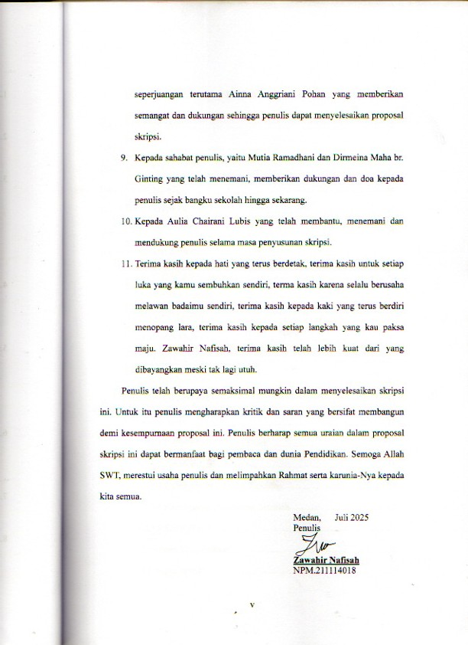
Penulis telah berupaya semaksimal mungkin dalam menyelesaikan skripsi ini. Untuk itu penulis mengharapkan kritik dan saran yang bersifat membangun demi kesempurnaan proposal ini. Penulis berharap semua uraian dalam proposal skripsi ini dapat bermanfaat bagi pembaca dan dunia Pendidikan. Semoga Allah SWT, merestui usaha penulis dan melimpahkan Rahmat serta karunia-Nya kepada kita semua.
Medan, Juli 2025
Penulis

Zawahir Nafisah
NPM.211114018

DAFTAR ISI

KATA PENGANTAR iii
DAFTAR ISI vi
DAFTAR TABEL viii
DAFTAR GAMBAR ix
DAFTAR LAMPIRAN xi
ABSTRAK xiii
BAB I PENDAHULUAN 1
1.1Latar belakang 1
1.2Identifikasi Masalah 6
1.3Batasan Masalah 7
1.4Rumusan Masalah 7
1.5Tujuan Penelitian 8
1.6Manfaat Penelitian 9
BAB II TINJAUAN PUSTAKA 11
2.1Kajian teori 11
2.1.1Lembar Kerja Peserta Didik 11
2.1.2Problem-Based Learning 18
2.1.3Culturally Responsive Teaching 23
2.1.4Kemampuan Pemecahan Masalah 28
2.1.5Self-Efficacy 31
2.2Penelitian Yang Relevan 38
2.3Kerangka berpikir 39
BAB III METODE PENELITIAN 42
3.1Desain Penelitian 42
3.2Subjek, Objek dan Waktu Penelitian 44
3.3Prosedur Penelitian Pengembangan 45
3.4Instrumen dan Teknik Pengumpulan Data 51
3.5Teknik Analisis Data 54
BAB IV HASIL PENELITIAN DAN PEMBAHASAN 61
4.1.Hasil Pengembangan 61
4.1.1.Tahap Analysis (Analisis) 61
4.1.2.Tahap Design (Desain) 63
4.1.3.Tahap Develompment (Pengembangan) 71
4.1.4.Tahap Implementation (Implementasi) 77
4.1.5.Tahap Evaluation (Evaluasi) 80
4.2.Hasil Pembahasan 82
4.2.1Tahap Analysis (Analisis) 83
4.2.2Tahap Design (Desain) 84
4.2.3Tahap Development (Pengembangan) 85
4.2.4Tahap Implementation (Implementasi) 87
4.2.5Tahap Evaluation (Evaluasi) 91
BAB V KESIMPULAN DAN SARAN 93
5.1.Kesimpulan 93
5.2.Saran 94
DAFTAR PUSTAKA 96

DAFTAR TABEL
Tabel 3. 1 Kisi-Kisi Angket Validasi Ahli Perangkat 51
Tabel 3. 2 Kisi-Kisi Angket Validasi Ahli Materi 52
Tabel 3. 3 Kisi-Kisi Angket Validasi Ahli Pendidik 52
Tabel 3. 4 Kisi-Kisi Angket Respon Peserta Didik 53
Tabel 3. 5 Penskoran Menggunakan Skala Likert Analisis Kevalidan 55
Tabel 3. 6 Kevalidan Perangkat Pembelajaran 55
Tabel 3. 7 Penskoran Menggunakan Skala Likert Analisis Kepraktisan 56
Tabel 3. 8 Kepraktisan Perangkat Pembelajaran 56
Tabel 3. 9 Penskoran Menggunakan Skala Likert Analisis Kepraktisan 57
Tabel 3. 10 Kepraktisan Perangkat Pembelajaran 57
Tabel 3. 11 Penskoran Tingkat Kemampuan Pemecahan Masalah 58
Tabel 3. 12 Penskoran Menggunakan Skala Likert Self-Efficacy 60
Tabel 3. 13 Keefektifan Perangkat Pembelajaran 60
Tabel 4. 1 Rekapitulasi Penilaian Validasi Ahli Perangkat 72
Tabel 4. 2 Rekapitulasi Penilaian Validasi Ahli Materi 75
Tabel 4. 3 Rekapitulasi Hasil Angket Respon Peserta Didik 77
Tabel 4. 4 Rekapitulasi Hasil Respon Ahli Pendidik 78
Tabel 4. 5 Rekapitulasi Hasil Uji N-Gain Kemampuan Pemecahan Masalah 79
Tabel 4. 6 Rekapitulasi Hasil Uji N-Gain Self-Efficacy 80

DAFTAR GAMBAR

Gambar 2.1 Kerangka Berpikir 41
Gambar 3. 1 Tahapan ADDIE 44
Gambar 3. 2 Bagan Alur Pengembangan LKPD 50
Gambar 4. 1 Cover LKPD 64
Gambar 4. 2 Kata Pengantar 65
Gambar 4. 3 Identitas LKPD 65
Gambar 4. 4 Capaian Pembelajaran 66
Gambar 4. 5 Petunjuk Penggunaan LKPD 67
Gambar 4. 6 Pendahuluan 67
Gambar 4. 7 Pengenalan Budaya 68
Gambar 4. 8 Orientasi Pada Masalah 69
Gambar 4. 9 Mengorganisasi Peserta Didik Untuk Belajar 70
Gambar 4. 10 Membimbing Penyelidikan 70
Gambar 4. 11 Mengembangkan Dan Menyajikan Hasil 71
Gambar 4. 12 Mengevaluasi Hasil Pemecahan Masalah 71
Gambar 4. 13 Identitas Sebelum Revisi (a) Dan Sesudah Revisi (b) 73
Gambar 4. 14 Tujuan Pembelajaran 73
Gambar 4. 15 Lembar Identifikasi Sebelum Revisi (a) Dan Sesudah Revisi (b) 74
Gambar 4. 16 Kemampuan Pemecahan Masalah Sebelum Revisi (a) Dan Sesudah Revisi (b) 76
Gambar 4. 17 Diagram Validasi Ahli Perangkat 85
Gambar 4. 18 Diagram Validasi Ahli Materi 86
Gambar 4. 19 Diagram Respon Peserta Didik Terhadap LKPD 87
Gambar 4. 20 Grafik Respon Ahli Pendidik 88
Gambar 4. 21 Diagram Perbandingan Pretest Dan Posttest Kemampuan Pemecahan Masalah Peserta Didik 89
Gambar 4. 22 Diagram Perbandingan Pretest Dan Posttest Self-Efficacy 90

DAFTAR LAMPIRAN
Lampiran Data Penelitian
Lampiran 1 Lembar Wawancara Pendidik 119
Lampiran 2 Hasil Penilaian Validasi Ahli Perangkat 121
Lampiran3 Hasil Penilaian Validasi Ahli Materi 131
Lampiran 4 Hasil Keseluruhan Data Angket Respon Peserta Didik 141
Lampiran 5 Hasil Penilaian Kepraktisan Perangkat Oleh Peserta Didik 142
Lampiran 6 Hasil Penilaian Kepraktisan Perangkat Oleh Pendidik 145
Lampiran 7 Modul Ajar 149
Lampiran 8 Lembar Kerja Peserta Didik (LKPD) Problem-Based Learning Berbasis Culturally Responsive Teaching 160
Lampiran 9 Pretest Kemampuan Pemecahan Masalah 185
Lampiran 10 Kunci Jawaban Pretest Kemampuan Pemecahan Masalah 188
Lampiran 11 Post-Test Kemampuan Pemecahan Masalah 191
Lampiran 12 Kunci Jawaban Post-Test Kemampuan Pemecahan Masalah 194
Lampiran 13 Hasil Penilaian Pretest Post-Test Kemampuan Pemecahan Masalah Peserta Didik 199
Lampiran 14 Lembar Jawaban Pretest Kemampuan Pemecahan Masalah Peserta Didik 200
Lampiran 15 Lembar Jawaban Post-Test Kemampuan Pemecahan Masalah Peserta Didik 203
Lampiran 16 Kisi-Kisi Indikator Self-Efficacy 206
Lampiran 17 Hasil Penilaian Pretest Post-Test Kemampuan Kepercayaan Diri Peserta Didik (Self-Efficacy) 208
Lampiran A. 18 Lembar Angket Self-Efficacy Peserta Didik (Pretest) 209
Lampiran A. 19 Lembar Angket Self-Efficacy Peserta Didik (Posttest) 212
Lampiran A. 20 Dokumentasi 215

